

**TÀI LIỆU DỰ ÁN**

[Document subtitle]



|  |  |
| --- | --- |
| Giảng viên | : |
| Học viên | : Nguyễn văn dương |
| Lớp/Kỳ | : SD19301/SU24 |

MÃ SỐ SINH VIÊN: PD10563

MỤC LỤC

1 Giới thiệu dự án 3

1.1 Giới thiệu cá nhân/nhóm phát triển dự án 3

1.2 Yêu cầu của dự án 3

1.3 Lập kế hoạch dự án 3

2 Phân tích yêu cầu khách hàng 3

2.1 Sơ đồ Use Case 3

2.2 Đặc tả yêu cầu hệ thống (SRS) 3

2.2.1 Quản lý nhân viên 4

2.2.2 Quản lý khách hàng 4

2.2.3 Quản lý hàng 4

2.2.4 Quản lý tổng hợp – thống kê 4

2.2.5 Đăng nhập 4

2.2.6 Đổi mật khẩu 4

2.3 Sơ đồ triển khai và yêu cầu hệ thống 4

2.3.1 Sơ đồ triển khai 5

2.3.2 Yêu cầu hệ thống 5

3 Thiết kế ứng dụng 5

3.1 Mô hình công nghệ ứng dụng 5

3.2 Thực thể 5

3.2.1 Sơ đồ quan hệ thực thể (ERD) 5

3.2.2 Chi tiết thực thể 6

3.3 Giao diện 7

3.3.1 Sơ đồ tổ chức giao diện 7

3.3.2 Giao diện cửa sổ chính 7

3.3.3 Giao diện chức năng 8

4 Thực hiện dự án 10

4.1 Tạo giao diện winform 10

4.1.1 Cửa sổ chính 10

4.1.2 Các cửa sổ quản lý 11

4.2 Tạo CSDL với SQL Server 12

4.2.1 Sơ đồ quan hệ 12

4.2.2 Chi tiết các bảng 12

4.2.3 Thủ tục lưu 13

4.3 Mô Hình Lập trình 13

4.3.1 Mô hình tổ chức dự án 13

4.3.2 ADO.NET 13

4.4 Lập trình nghiệp vụ 13

4.4.1 Cửa sổ chính 14

4.4.2 Các cửa sổ chức năng quản lý 14

5 Kiểm thử phần mềm và sửa lỗi 15

5.1 Lập bảng test case theo mẫu 15

5.2 Thực hiện manual test 15

5.3 Tạo automation unit test 15

6 Đóng gói và triển khai 16

6.1 Sản phẩm phần mềm 16

6.2 Hướng dẫn cài đặt 16

7 KẾT LUẬN 16

7.1 Khó khăn 16

7.2 Thuận lợi 16

# Giới thiệu dự án

## Giới thiệu cá nhâ

* Tên: Nguyễn Văn Dương

+ Điểm mạnh: có tinh thần tự học và tìm hiểu những thứ mới

+ Điểm yếu: Khả năng tư duy code còn yếu , chưa nắm chắc quy trình làm dự án.

## Yêu cầu của dự án

## Lập kế hoạch dự án

# Phân tích yêu cầu khách hàng

## Sơ đồ Use Case

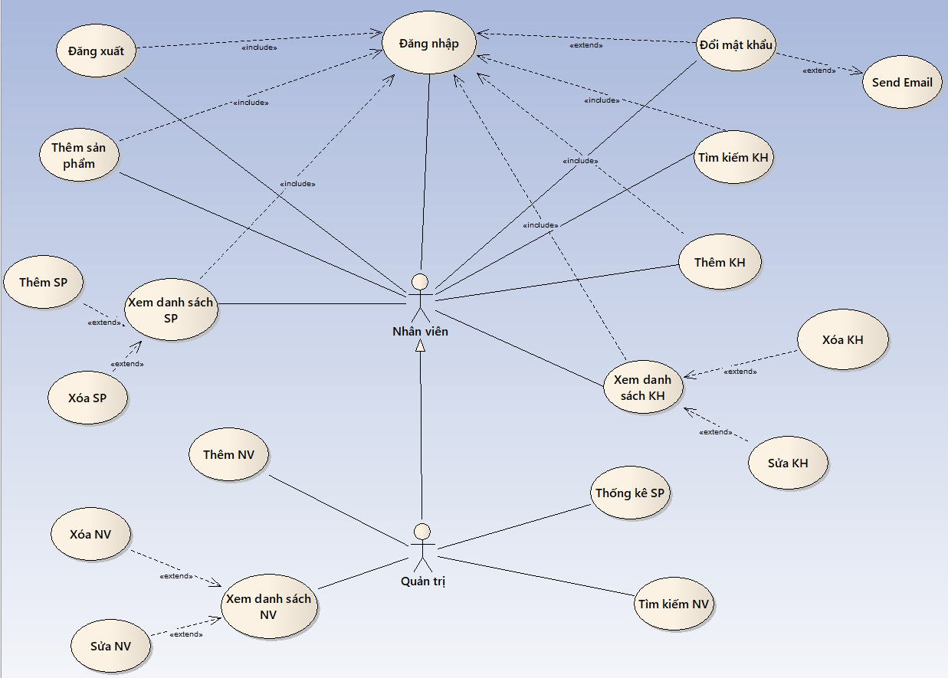

## Đặc tả yêu cầu hệ thống (SRS)

### Quản lý nhân viên

* **Mô tả chức năng:**

Chức năng quản lý nhân viên được sử dụng để quản lý thông tin nhân viên. Yêu cầu của chức năng này là liệt kê danh sách nhân viên, xem thông tin chi tiết của mỗi nhân viên, thêm nhân viên mới, cập nhật thông tin hoặc xóa nhân viên đã tồn tài, tìm kiếm nhân viên theo tên….

* **Dữ liệu liên quan:**

Thông tin của mỗi nhân viên gồm: mã nhân viên, họ và tên, mật khẩu đăng nhập, vai trò của nhân viên, tình trạng hoạt động (gồm quản trị và nhân viên bình thường).

* **Đối tượng sử dụng:**

Sau khi đăng nhập thì nhân viên nào cũng có thể sử dụng chức năng này, ngoại trừ xóa, xem thống kê thì chỉ có quản trị mới sử dụng được…..

* **Các yêu cầu bảo mật**

Mật khẩu phải được mã hóa, xác nhận qua email….

### Quản lý khách hàng

* **Mô tả chức năng:**

Chức năng quản lý nhân viên được sử dụng để quản lý thông tin khách hàng. Yêu cầu của chức năng này là liệt kê danh sách khách hàng, xem thông tin chi tiết của mỗi khách hàng, thêm khách hàng mới, cập nhật thông tin hoặc xóa khách hàng đã tồn tài, tìm kiếm khách hàng theo tên….

* **Dữ liệu liên quan:**

Thông tin của mỗi khách hàng gồm: Số điện thoại, tên khách, địa chỉ, phái, Mã NV.

* **Đối tượng sử dụng:**

Sau khi đăng nhập thì nhân viên nào cũng có thể sử dụng chức năng này, ngoại trừ xóa, xem thống kê thì chỉ có quản trị mới sử dụng được….

* **Các yêu cầu bảo mật**

Mật khẩu phải được mã hóa, xác nhận qua email….

### Quản lý hàng

* **Mô tả chức năng:**

Chức năng quản lý nhân viên được sử dụng để quản lý thông tin sản phẩm. Yêu cầu của chức năng này là liệt kê danh sách sản phẩm, xem thông tin chi tiết của mỗi sản phẩm, thêm sản phẩm mới, cập nhật thông tin hoặc xóa sản phẩm đã tồn tài, tìm kiếm sản phẩm theo tên hoặc mã sản phẩm….

* **Dữ liệu liên quan:**

Thông tin của mỗi khách hàng gồm: Mã hàng, tên hàng, số lượng, đơn giá nhập, đơn giá bán, hình ảnh, ghi chú, MaNV

* **Đối tượng sử dụng:**

Sau khi đăng nhập thì nhân viên nào cũng có thể sử dụng chức năng này, ngoại trừ xóa, xem thống kê thì chỉ có quản trị mới sử dụng được…..

* **Các yêu cầu bảo mật**

Mật khẩu phải được mã hóa, xác nhận qua email….

### Quản lý tổng hợp – thống kê

* **Mô tả chức năng:**

Chức năng quản lý nhân viên được sử dụng để thống kê. Yêu cầu của chức năng này là liệt kê các chỉ số các thống kê của sản phẩm như: tổng doanh thu, hàng tôn kho, hàng bán chạy, khách hàng mua nhiều nhất…

**Dữ liệu liên quan:**

Thông tin của thống kê gồm: Mã hàng, tên hàng, số lượng, MaNV, số tồn kho, doanh thu, mã khách hàng.

* **Đối tượng sử dụng:**

Sau khi đăng nhập thì nhân viên quản trị được sử dụng.

* **Các yêu cầu bảo mật**

Mật khẩu phải được mã hóa, xác nhận qua email….

### Đăng nhập

* **Mô tả chức năng:**

Chức năng quản lý nhân viên được sử dụng để đăng nhập. Yêu cầu của chức năng này là cho phép các nhân viên nhập thông tin để có thể truy cập vào quản lý bán hàng…

* **Dữ liệu liên quan:** Thông tin của đăng nhập gồm: Email và mật khẩu
* **Đối tượng sử dụng:**

Tất cả nhân viên.

* **Các yêu cầu bảo mật**

Mật khẩu phải được mã hóa.

### Đổi mật khẩu

* **Mô tả chức năng:**

Chức năng quản lý nhân viên được sử dụng để đổi mật khẩu. Yêu cầu của chức năng này là cho phép các nhân viên để có thể cấp lại mật khẩu

**Dữ liệu liên quan:**

Thông tin đổi mật khẩu gồm: email, mật khẩu cũ, mật khẩu mới.  
**Đối tượng sử dụng:**

Tất cả nhân viên.

* **Các yêu cầu bảo mật**

Mật khẩu phải được mã hóa.

Chi tiết mục đích và yêu cầu của từng chức năng

|  |  |  |  |
| --- | --- | --- | --- |
| Chức năng | Đối tượng | Mục đích | Điều kiện |
| Đăng Nhập | Admin, Nhân viên | Dùng để đăng nhập để có thể xác mình người dùng có thể sử dụng hay không và phân quyền. | Nhập đầy đủ mail và  Mật khẩu |
| Đăng xuất | Admin, Nhân viên | Cho phép nhân viên hoặc quản trị thoát ra khỏi tài khoản quản lý | Đã phải đăng nhập |
| Quên mật khẩu | Quản lý,  Nhân viên | Gửi mật khẩu mới về mail | Đã đăng nhập |
| Đổi mật khẩu | Admin, Nhân viên | Cho phép nhân viên hoặc quản lí Thay đổi mật khẩu | Cần nhớ mk hiện tại |
| Thêm  SP | Admin, Nhân viên | Cho phép nhân viên hoặc quản trị thêm sản phẩm mới. | Phải đầy đủ các mục được điền. |
| Xem danh sách SP | Admin, Nhân viên | Cho phép nhân viên hoặc quản trị xem được danh sách sản phẩm. |  |
| Sửa, Xóa SP | Admin, Nhân viên | Cho phép nhân viên hoặc quản trị sửa, xóa sản phẩm. | Chỉ hoạt động khi thao tác xem danh sách SP |
| Tìm kiếm KH | Admin, Nhân viên | Cho phép nhân viên hoặc quản trị tìm kiếm thông tin khách hàng. | Cần có tham số tên khách hàng để tìm kiếm. |
| Thêm KH | Admin, Nhân viên | Cho phép nhân viên hoặc quản trị thêm khách hàng mới. | Phải đầy đủ tham số các dữ liệu.Các khóa chính không trùng |
| Xem danh sách KH | Admin, Nhân viên | Cho phép nhân viên hoặc quản trị xem được danh sách khách hàng. |  |
| Sửa, Xóa KH | Admin, Nhân viên | Cho phép nhân viên hoặc quản trị sửa, xóa khách hàng. | Chỉ hoạt động khi thao tác xem danh sách KH. |
| Thêm NV | Admin | Cho phép người quản trị thêm 1 nhân viên mới | Phải đầy đủ tham số các dữ liệu. các khóa chính không trùng |
| Tìm kiếm NV | Admin | Cho phép người quản trị tìm kiếm thông tin nhân viên | Yêu cầu có mã nhân viên hoặc tên NV |
| Thống kê SP | Admin | Người quản trị được xem thống kê số liệu sản phẩm: hàng tồn kho, doanh thu… |  |
| Xem danh sách NV | Admin | Người quản trị được xem danh sách nhân viên. |  |
| Xóa, sửa NV | Admin | Người quản trị có thể xóa sửa nhân viên | Chỉ hoạt động khi thao tác xem danh sách nhân viên. |

## Sơ đồ triển khai và yêu cầu hệ thống

* *Đưa ra mô hình triển khai của ứng dụng trong thực tế để từ đó chỉ ra những điều kiện cần thiết cho việc triển khai ứng dụng*

### Sơ đồ triển khai

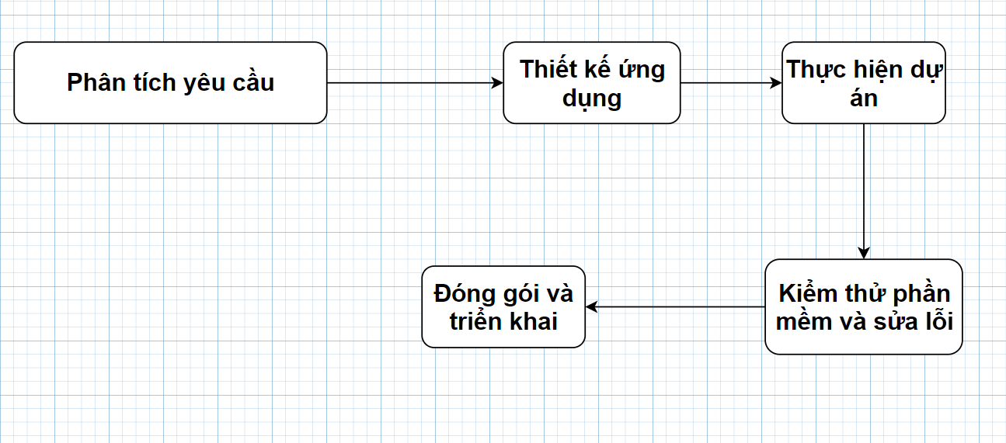

### Yêu cầu hệ thống

+ .Net Framework 4.6

+ Sql sever 2019

+ C#

+ Ado.net (thư viện hổ trợ truy xuất database)

# Thiết kế ứng dụng

## Mô hình công nghệ ứng dụng

+ Database: là cơ sở dữ liệu chứa các dữ liệu liên quan đến quản lý bán hàng.

+ Ado.net: Nền tảng lập trình CSDL trong c# (Active Data Object .NET)

* Sử dụng 3 layer

+ Data Access Layer: Thao tác với database: connect, Get data table, Excutequery…

+ Bussiness Login Layer: Sử dụng DataAccessLayer để load Data và xử lý dữ liệu.

+ Persentation Logic Layer: Đóng vai trò như Controller thao tác dữ liệu trên control.

+ Application: dùng để cho người dùng thao tác, có thể hiện thị data, và nhận những yêu gửi lại về để sử lý.

APPLICATION

Persentation Logic Layer

Business Logic Layer

DATA ACCESS LAYER

ADO.NET

DATABASE

## Thực thể

### Sơ đồ quan hệ thực thể (ERD)

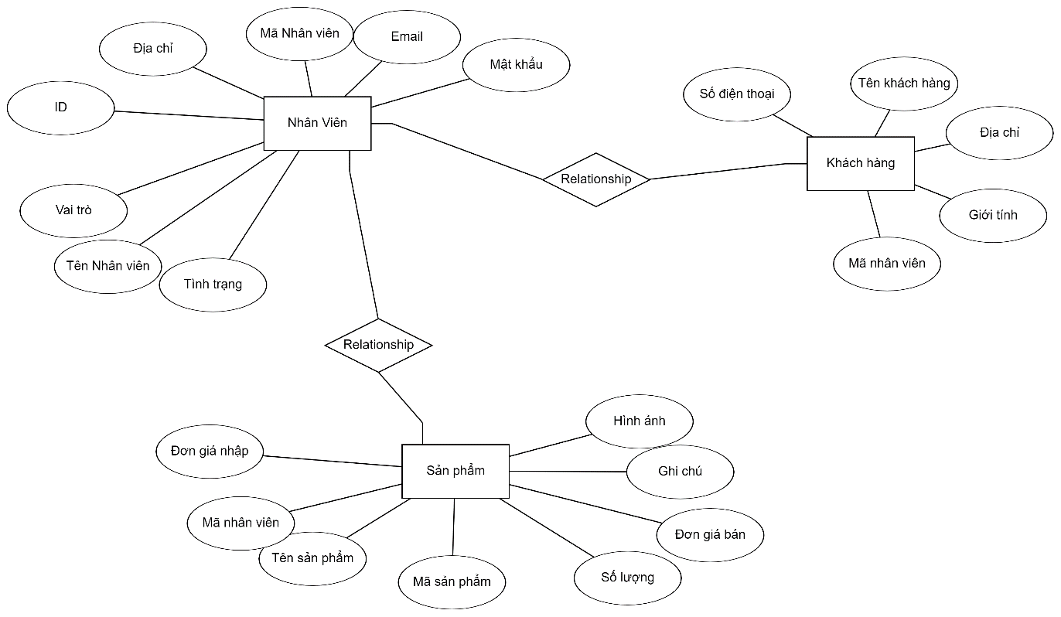

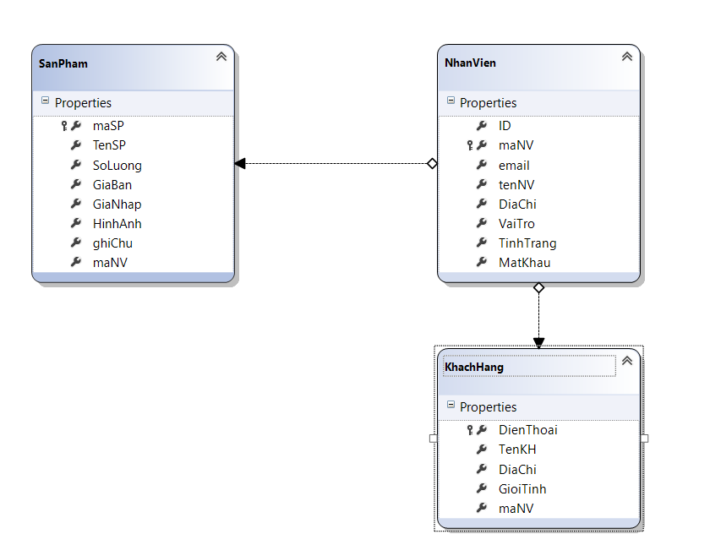

### Chi tiết thực thể

#### Thực thể Nhân viên

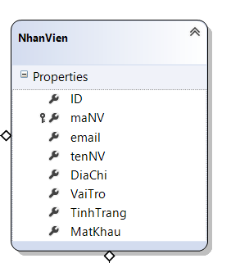

|  |  |  |
| --- | --- | --- |
| **Thuộc tính** | **Kiểu dữ liệu** | **Mô tả** |
| ID | int | Số thứ tự |
| MaNV | Varchar | Mã nhân viên |
| email | Varchar | Email nhân viên dung để đăng nhập |
| DiaChi | string | Địa chỉ nhân viên |
| MatKhau | String | Mật khẩu |
| HoTen | String | Họ và tên nhân viên |
| VaiTro | boolean | Vai trò gồm quản trị (1)và nhân viên bình thường(0) |
| TinhTrang | boolean | Còn hoạt động(1) và không hoạt động(0) |
|  |  |  |

#### Thực thể khách hàng

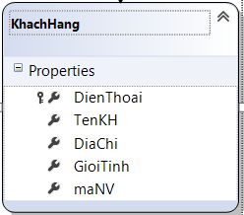

|  |  |  |
| --- | --- | --- |
| **Thuộc tính** | **Kiểu dữ liệu** | **Mô tả** |
| DienThoai | String | Số điện thoại của khách hàng |
| TenKhach | String | Tên Khách hàng |
| DiaChi | String | Địa chỉ khách hàng |
| Phai | String | Khách hàng là nam hay nữ |
| MaNV | String | Mã nhân viên lúc đăng nhập |

#### Thực thể hàng

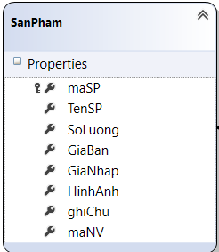

|  |  |  |
| --- | --- | --- |
| **Thuộc tính** | **Kiểu dữ liệu** | **Mô tả** |
| MaHang | Int | Mã hàng |
| TenHang | String | Tên Hàng |
| SoLuong | Int | Số lượng nhập |
| DonGiaBan | Float | Số giá bán ra |
| DonGiaNhap | Float | Đơn giá nhập vào |
| HinhAnh | String | Địa chỉ lưu Hình đại diện sản phẩm |
| GhiChu | String | Ghi chú |
| MaNV | String | Mã nhân viên khi đăng nhập |

## Giao diện

### Sơ đồ tổ chức giao diện

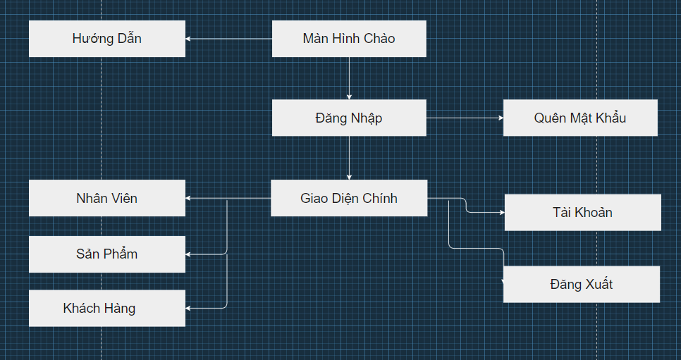

* Khi mở ứng dụng sẽ vào màn hình chào và có các chức năng là Đăng nhập , Thoát và Hướng Dẫn .Sau khi đăng nhập thành công sẽ xuất hiện them các chức năng quản lí khác như Thống kê , Danh mục tùy vào quyền sử dụng của tài khoản đăng nhập

### Giao diện cửa sổ chính

**Giao diện:**

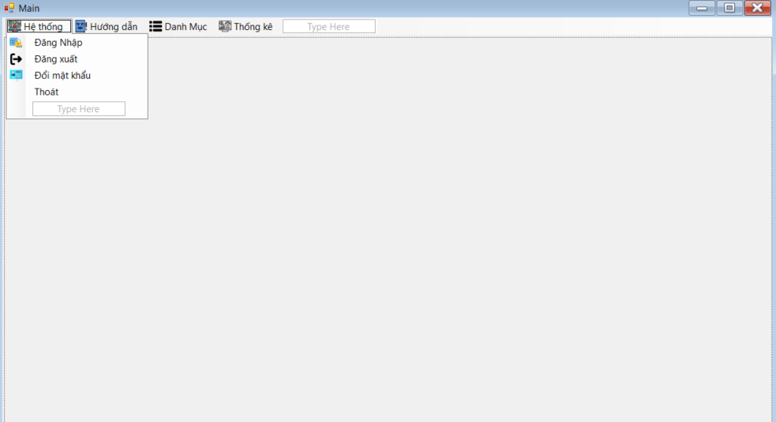

**Mô tả hoạt động**

|  |  |  |  |
| --- | --- | --- | --- |
| **TT** | **Điều khiển** | **Sự kiện** | **Mô tả hoạt động** |
| 1 | Cửa sổ | Load | Thực hiện ẩn các button cần phải đăng nhập mới hoạt động |
| 2 | PanelControl | AddControl | Hiển thị các control con trong panelcontrol gồm: usercontrol đăng nhập, usercontrol nhân viên… |
| 3 | [Đăng nhập] | Click | Hiển thị màn hình đăng nhập. |
| 4 | Đăng xuất | Click | Trở về màn hình chưa đăng nhập |
| 5 | [Hướng dẫn] | Click | Mở file hướng dẫn |
| 6 | [Thống kê] | Click | Mở giao diện thống kê lên Panel |
| 7 | [Sản phẩm] | Click | Mở giao diện Ql Sản phẩm lên Panel |
| 8 | [Nhân viên] | Click | Mở giao diên quản lí nhân viên |
| 9 | [Khách hàng] | Click | Mở giao diện quản lí nhân viên |

### Giao diện chức năng

#### User Control quản lý nhân viên

**Giao diện**

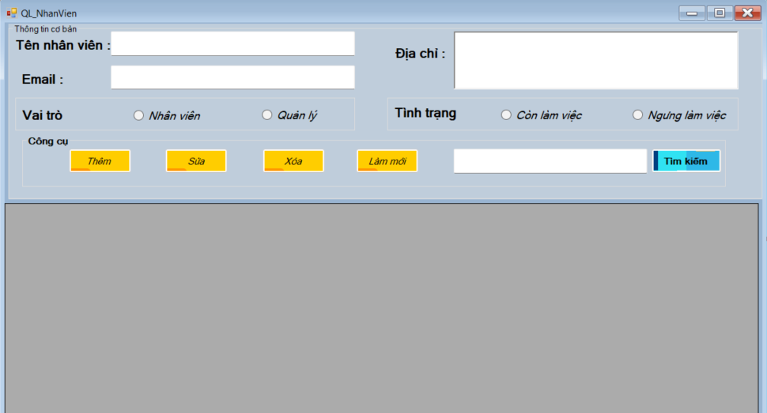

**Mô tả hoạt động**

|  |  |  |  |
| --- | --- | --- | --- |
| **TT** | **Điều khiển** | **Sự kiện** | **Mô tả hoạt động** |
| 1 | Cửa sổ | FormLoad | Hiển thị tất cả nhân viên lên bảng |
| 2 | [Thêm] | Click | Kiểm tra dữ liệu và them nhân viên mới vào cơ sở dữ liệu |
| 3 | [Sửa] | Click | Kiểm tra dữ liệu và sửa nhân viên dựa trên email đã nhập |
| 4 | [Xóa] | Click | Xóa nhân viên theo Email nhập vào |
| 5 | [Làm mới] | Click | Load lại dữ liệu , reset các input |
| 6 | [Tìm kiếm nhân viên] | Click | Tìm kiếm nhân viên theo tên nhân viên nhập vào ô bên cạnh |
| 7 | Bảng dữ liệu | Cell_CLick | Hiển thị các thông tin của hang mà ô đang chọn lên các ô tương ứng |

#### User Control quản lý KhachHang

**Giao diện:**

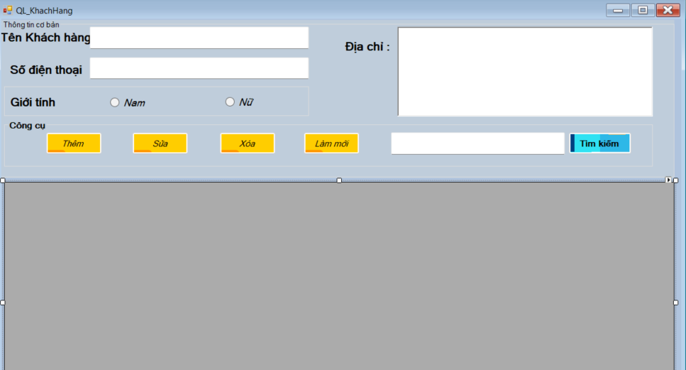

**Mô tả hoạt động:**

|  |  |  |  |
| --- | --- | --- | --- |
| **TT** | **Điều khiển** | **Sự kiện** | **Mô tả hoạt động** |
| 1 | Cửa sổ | FormLoad | Hiển thị tất cả khách hàng lên bảng |
| 2 | [Thêm] | Click | Kiểm tra nhập liệu và them khách hang mới vào csdl |
| 3 | [Sửa] | Click | Kiểm tra nhập liệu , sửa thông tin khách hàng |
| 4 | [Xóa] | Click | Xóa khách hàng có Số điện thoại đang xem trên form |
| 5 | [Bỏ Qua] | Click | Load lại dữ liệu và reset input |
| 7 | Bảng dữ liệu | Cell_CLick | Hiển thị các thông tin của hang mà ô đang chọn lên các ô tương ứng |
| 7 | [Tìm kiếm khách hàng] | Click | Tìm kiếm nhân viên theo tên khách hàng |

#### UserControl quản lý San Pham

**Giao diện:**

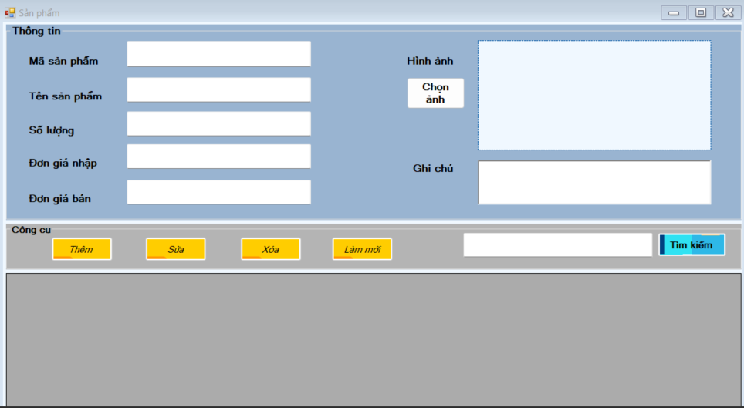

**Mô tả hoạt động:**

|  |  |  |  |
| --- | --- | --- | --- |
| **TT** | **Điều khiển** | **Sự kiện** | **Mô tả hoạt động** |
| 1 | Cửa sổ | FormLoad | Hiển thị tất cả sản phẩm lên bảng |
| 2 | [Thêm] | Click | Thêm sản phẩm mới |
| 3 | [Sửa] | Click | Validation, Cập nhật thông tin khách hàng đang xem trên form vào CSDL |
| 4 | [Xóa] | Click | Xóa sản phẩm có mã đang xem trên form |
| 5 | [Làm mới] | Click | Load lại dữ liệu và reset input |
| 6 | [Tìm kiếm sản phẩm] | Click | Tìm kiếm sản phẩm theo tên sản phẩm |

#### UserControl đăng nhập

**Giao diện**

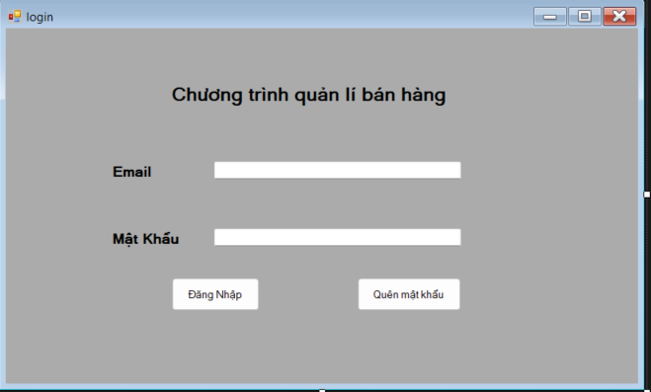

**Mô tả hoạt động**

|  |  |  |  |
| --- | --- | --- | --- |
| **TT** | **Điều khiển** | **Sự kiện** | **Mô tả hoạt động** |
| 1 | [Bạn quên mật khẩu?] | Click | Gửi password mới về email với điều kiện là đã nhập email. |
| 2 | [Đăng nhập] | Click | Kiểm tra tài khoản và tiến hành vào giao diện chính |

#### UserControl đổi mật khẩu

**Giao diện:**

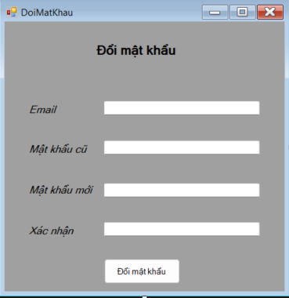

**Mô tả hoạt động:**

|  |  |  |  |
| --- | --- | --- | --- |
| **TT** | **Điều khiển** | **Sự kiện** | **Mô tả hoạt động** |
| 1 | [Đổi mật khẩu] | Click | Kiểm tra thông tin và đổi mật khẩu |

# Thực hiện dự án

## Tạo giao diện winform

### Cửa sổ chính

**Giao diện**



**Đặt tên các điều khiển**

|  |  |  |  |  |
| --- | --- | --- | --- | --- |
| TT | Điều khiển | Giá trị Name | Giá trị text | image/logo |
| 1 | Panel | Panel1 |  |  |
| 3 | Menustrip | Meu_hethong | Hệ thống | security.png |
|  | Menustrip | Menu_Login | Đăng nhập | password-code.png |
|  | Menustrip | Menu_Logout | Đăng xuất | arrow.png |
|  | Menustrip | Menu_profile | Đổi mật khẩu | preference.png |
|  | menustrip | menu | Hướng Dẫn | Drone.png |
|  | menustrip | Menu_danhmuc | Danh mục | Menu.png |
| 4 | menustrip | Menu_NhanVien | Nhân viên | Man.png |
|  | menustrip | Menu_KhachHang | Khách hang | Rating.png |
|  | menustrip | Menu_SanPham | Sản phẩm | Box.png |
|  | menustrip | Menu_ThongKe | Thống kê | statistical.png |

### Các cửa sổ quản lý

#### Cửa sổ quản lý nhân viên (NhanVien)

**Giao diện**



**Đặt tên các điều khiển**

|  |  |  |  |  |
| --- | --- | --- | --- | --- |
| TT | Điều khiển | Giá trị Name | Giá trị text | image/logo |
| 1 | TextBox | txtEmail |  |  |
|  | … | txtTenNhanVien |  |  |
|  | … | txtDiaChi |  |  |
|  | … | txtTimKiem |  |  |
| 2 | Radio button | rdoStaff | Nhân Viên |  |
|  | … | rdoManager | Quản Lý |  |
|  | … | rdounactive | Ngưng hoạt động |  |
|  | … | rdoactive | Hoạt Động |  |
| 3 | Button | btnThem | Thêm |  |
|  | … | btnXoa | Xóa |  |
|  | … | btnSua | Sửa |  |
|  | … | btnRefesh | Làm mới |  |
|  | … | btnTimKiem | Tìm Kiếm |  |
| 4 | Datagridview | dataGridView1 |  |  |

#### Cửa sổ quản lý khách hàng

**Giao diện**



**Đặt tên các điều khiển**

|  |  |  |  |  |
| --- | --- | --- | --- | --- |
| TT | Điều khiển | Giá trị Name | Giá trị text | image/logo |
| 1 | TextBox | txtname |  |  |
|  | … | txtSdt |  |  |
|  | … | txtDiaChi |  |  |
|  | … | txtTimKiem |  |  |
| 2 | Radio | rdoMale | Nam |  |
|  | … | rdoFemale | Nữ |  |
| 3 | Button | btnThem | Thêm |  |
|  | … | btnXoa | Xóa |  |
|  | … | btnSua | Sửa |  |
|  | … | Btnrefesh | Làm mới |  |
|  | … | btnTimKiem | Tìm Kiếm |  |
| 4 | Datagridview | dataGridView1 |  |  |

#### Cửa sổ quản lý sản phẩm

**Giao diện**



**Đặt tên các điều khiển**

|  |  |  |  |  |
| --- | --- | --- | --- | --- |
| TT | Điều khiển | Giá trị Name | Giá trị text | image/logo |
| 1 | TextBox | txtMaSP |  |  |
|  | … | txtTenhang |  |  |
|  | … | txtSoLuong |  |  |
|  | … | txtGiaNhap |  |  |
|  | ... | txtGiaBan |  |  |
|  | ... | txtGhiChu |  |  |
| 2 | Button | btnThem | Thêm |  |
|  | … | btnXoa | Xóa |  |
|  | … | btnSua | Sửa |  |
|  | … | btnTimKiem | Tìm Kiếm |  |
|  |  | btnRefesh | Làm mới |  |
|  |  | btnImg | Chọn ảnh |  |
| 3 | Datagridview | dataGridView1 |  |  |
| 4 | picturebox | pcbImg |  | Pic.png |

#### Cửa sổ đổi mật khẩu

**Giao diện**



**Đặt tên các điều khiển**

|  |  |  |  |  |
| --- | --- | --- | --- | --- |
| TT | Điều khiển | Giá trị Name | Giá trị text | image/logo |
| 1 | TextBox | txtEmail |  |  |
|  | … | txtOldPass |  |  |
|  | … | txtnewPass |  |  |
|  | … | txtConfirmPass |  |  |
| 2 | Button | btnDoiMatKhau | Đổi mật khẩu |  |

#### Cửa sổ Đăng nhập

**Giao diện**



**Đặt tên các điều khiển**

|  |  |  |  |  |
| --- | --- | --- | --- | --- |
| TT | Điều khiển | Giá trị Name | Giá trị text | image/logo |
| 1 | TextBox | txtEmail |  |  |
|  | … | txtMatKhau |  |  |
| 4 | Button | btnLogin | Đăng Nhập |  |
|  |  | btnForgetPass | Quên Mật khẩu |  |

## Tạo CSDL với SQL Server

### Sơ đồ quan hệ

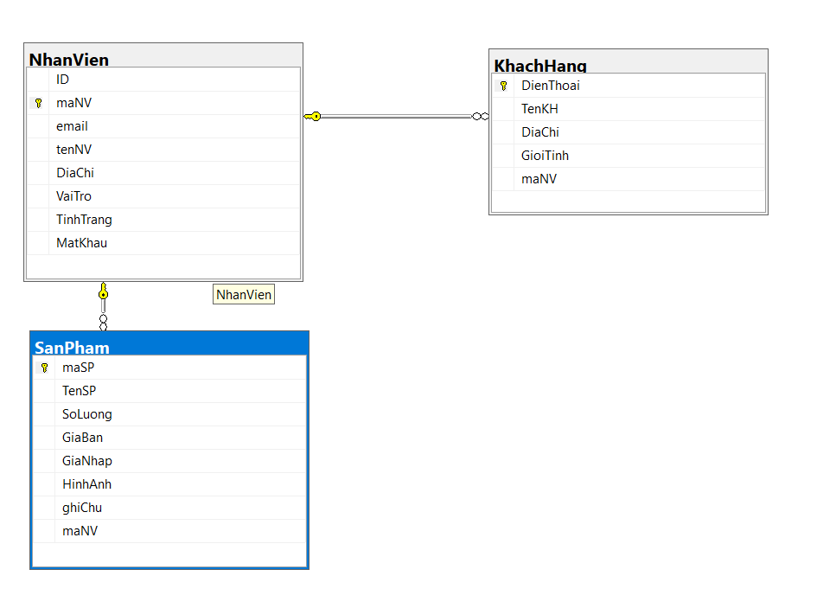

### Chi tiết các bảng

Bảng NhanVien

**Cấu trúc bảng**

|  |  |  |  |
| --- | --- | --- | --- |
| **Tên cột** | **Kiểu dữ liệu** | **Ràng buộc** | **Mô tả** |
| ID | Int | Tự tăng | Số thứ tự |
| MaNV | VARCHAR(20) | PK, NOT NULL | Mã nhân viên , KHÓA CHÍNH |
| Email | VARCHAR(50) | NOT NULL | Email dùng để đăng nhập, phục hồi |
| TenNV | VARCHAR(50) | NOT NULL | Tên nhân viên |
| DiaChi | NVARCHAR(100) | NOT NULL | Địa chỉ Email |
| VaiTro | TINYINT | NOT NULL | Nhân viên hay quản lý |
| TinhTrang | TINYINT | NOT NULL | Có hoạt động hoặc không hoạt động |

**Mã lệnh tạo bảng**

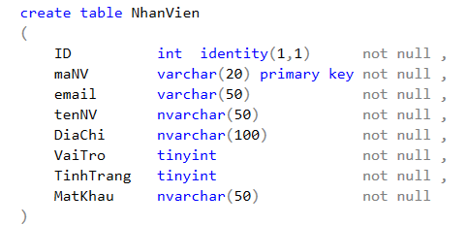

#### Bảng KhachHang

**Cấu trúc bảng**

|  |  |  |  |
| --- | --- | --- | --- |
| **Tên cột** | **Kiểu dữ liệu** | **Ràng buộc** | **Mô tả** |
| DienThoai | VARCHAR(15) | PK, NOT NULL | Số điện thoại khách hàng |
| TenKhach | NVARCHAR(50) | NOT NULL | Tên khách hàng |
| DiaChi | NVARCHAR(100) | NOT NULL | Địa chỉ của khách hàng |
| GioiTinh | NVARCHAR(5) | NOT NULL | Phái khách hàng |
| MaNV | VARCHAR(20) | FK,NOT NULL | Mã nhân viên khi đăng nhập |

**Mã lệnh tạo bảng**

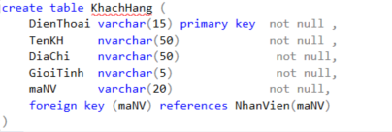

#### Bảng Hang

**Cấu trúc bảng**

|  |  |  |  |
| --- | --- | --- | --- |
| **Tên cột** | **Kiểu dữ liệu** | **Ràng buộc** | **Mô tả** |
| MaHang | Int | PK, Tự động tăng | Mã Hàng |
| TenHang | NVARCHAR(50) | NOT NULL | Tên hàng |
| SoLuong | INT | NOT NULL | Số lượng hàng |
| DonGiaBan | FLOAT | NOT NULL | Đơn giá bán ra |
| DonGiaNhap | FLOAT | NOT NULL | Đơn giá nhập vào |
| HinhAnh | VARCHAR(400) | NOT NULL | Hình ảnh sản phẩm |
| GhiChu | NVARCHAR(50) | NOT NULL | Ghi chú sản phẩm |
| MaNV | VARCHAR(20) | FK,NOT NULL | Mã nhân viên khi đăng nhập |

**Mã lệnh tạo bảng**

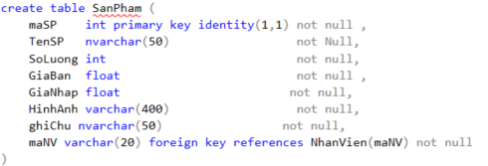

|  |
| --- |
|  |

### Thủ tục lưu

#### DangNhap

|  |  |
| --- | --- |
| **Mã nguồn** |  |
| **Mô tả** | Sử dụng để đăng nhập |
| **Tham số** | @email: email nhân viên , @MatKhau : Mật khẩu đăng nhập |
| **Kết quả** | Trả về 1: true đăng nhập thành công, 0: false sai mật khẩu tài khoản |

#### setNewPass

|  |  |
| --- | --- |
| **Mã nguồn** |  |
| **Mô tả** | Sử dụng để đổi mật khẩu |
| **Tham số** | @email: email nhân viên , @pass: mật khẩu mới |
| **Kết quả** |  |

#### LayVaiTro

|  |  |
| --- | --- |
| **Mã nguồn** |  |
| **Mô tả** | Lấy vai trò của tài khoản |
| **Tham số** | @Email : email đã đăng nhập |
| **Kết quả** | 1: true (Quản lý) 0 :false(Nhân viên) |

#### checkEmail

|  |  |
| --- | --- |
| **Mã nguồn** |  |
| **Mô tả** | Kiểm tra Email có tồn tại hay không |
| **Tham số** | @Email : Email cần kiểm tra |
| **Kết quả** | 1: true 0 : false |

#### LoadSanPham

|  |  |
| --- | --- |
| **Mã nguồn** |  |
| **Mô tả** | Lấy danhh sách sản phẩm |
| **Tham số** |  |
| **Kết quả** | Danh sách sản phẩm |

#### Load_NV

|  |  |
| --- | --- |
| **Mã nguồn** |  |
| **Mô tả** | Proc này giúp lấy được danh sách nhân viên |
| **Tham số** |  |
| **Kết quả** | Danh sách nhân viên |

#### Delete_SP

|  |  |
| --- | --- |
| **Mã nguồn** |  |
| **Mô tả** | Proc này giúp xóa một sản phẩm |
| **Tham số** | @maSP: mã hàng của sản phẩm |
| **Kết quả** | True hoặc false |

#### Delete_KH

|  |  |
| --- | --- |
| **Mã nguồn** |  |
| **Mô tả** | Proc này giúp xóa một khách |
| **Tham số** | @DienThoai: điện thoại khách hàng |
| **Kết quả** | True hoặc false |

#### Delete_NV

|  |  |
| --- | --- |
| **Mã nguồn** |  |
| **Mô tả** | Proc này giúp xóa một nhân viên |
| **Tham số** | @Email: email của nhân viên |
| **Kết quả** | True hoặc false |

#### Insert_KH

|  |  |
| --- | --- |
| **Mã nguồn** |  |
| **Mô tả** | Proc này giúp thêm khách hàng mới |
| **Tham số** | @dienThoai,@Ten, @DiaChi, @GioiTinh, @Email |
| **Kết quả** | Count |

#### Insert_SP

|  |  |
| --- | --- |
| **Mã nguồn** |  |
| **Mô tả** | Proc này giúp thêm sản phẩm mới |
| **Tham số** | @tenHang, @soLuong, @giaban , @gianhap, @hinhanh,@ghichu, @email |
| **Kết quả** | Count |

#### Insert_NV

|  |  |
| --- | --- |
| **Mã nguồn** |  |
| **Mô tả** | Proc này giúp thêm nhân viên mới |
| **Tham số** | @email , @tennv , @diachi, @vaitro, @tinhtrang |
| **Kết quả** | Count |

#### Search_SP

|  |  |
| --- | --- |
| **Mã nguồn** |  |
| **Mô tả** | Proc này giúp trả một danh sách hàng theo tên hàng |
| **Tham số** | @tenSP: tên của sản phẩm |
| **Kết quả** | Danh sách Sản phẩm |

#### Search_KH

|  |  |
| --- | --- |
| **Mã nguồn** |  |
| **Mô tả** | Proc này giúp trả một danh sách khách hàng theo tên khách hàng |
| **Tham số** | @ten: tên của khách hàng |
| **Kết quả** | Danh sách khách hàng |

#### Sp_SearchNhanVien()

|  |  |
| --- | --- |
| **Mã nguồn** |  |
| **Mô tả** | Proc này giúp trả một danh sách nhân viên theo tên nhân viên |
| **Tham số** | @tenNV: tên của nhân viên |
| **Kết quả** | Danh sách nhân viên |

#### Update_SP

|  |  |
| --- | --- |
| **Mã nguồn** |  |
| **Mô tả** | Proc này giúp cập nhật sản phẩm |
| **Tham số** | @mahang, @tenhang, @soluong,@dongianhap,@dongiaban,@hinhanh,@ghichu |
| **Kết quả** | Count |

#### Update_KH

|  |  |
| --- | --- |
| **Mã nguồn** |  |
| **Mô tả** | Proc này giúp cập nhật khách hàng |
| **Tham số** | @dienThoai , @tenKhach, @diaChi, @phai |
| **Kết quả** | Count |

#### Update_NV

|  |  |
| --- | --- |
| **Mã nguồn** |  |
| **Mô tả** | Proc này giúp cập nhật nhân viên |
| **Tham số** | @email, @tennv, @diachi , @vaitro, @tinhtrang |
| **Kết quả** | Count |

#### Sp_QuenMatKhau()

#### Sp_ThongKeSP()

|  |  |
| --- | --- |
| **Mã nguồn** |  |
| **Mô tả** | Proc này giúp thống kê sản phẩm mà nhân viên quản lý |
| **Tham số** |  |
| **Kết quả** | Danh sách thống kê nhân viên đang quản lý sản phẩm |

#### Sp_ThongKeSP()

|  |  |
| --- | --- |
| **Mã nguồn** |  |
| **Mô tả** | Proc này giúp thống kê số lượng sản phẩm |
| **Tham số** |  |
| **Kết quả** | Danh sách thống kê sản phẩm |

………………………………………………………………….

## Mô Hình Lập trình

### Mô hình tổ chức dự án

+ Database: là cơ sở dữ liệu chứa các dữ liệu liên quan đến quản lý bán hàng.

+ Ado.net: Nền tảng lập trình CSDL trong c# (Active Data Object .NET)

* Sử dụng 3 layer

+ Data Access Layer: Thao tác với database: connect, Get data table, Excutequery…

+ Bussiness Login Layer: lớp xử lý logic nghiệp vụ , bảo mật.

+ Persentation Logic Layer: Đóng vai trò như Controller thao tác dữ liệu trên control.

+ Application: dùng để cho người dùng thao tác, có thể hiện thị data, và nhận những yêu gửi lại về để sử lý.

APPLICATION

Persentation Logic Layer

Business Logic Layer

DATA ACCESS LAYER

ADO.NET

DATABASE

* *Trình tự thực xử lý một chức năng bất kỳ với 3layer (hình, mô tả)*

### ADO.NET

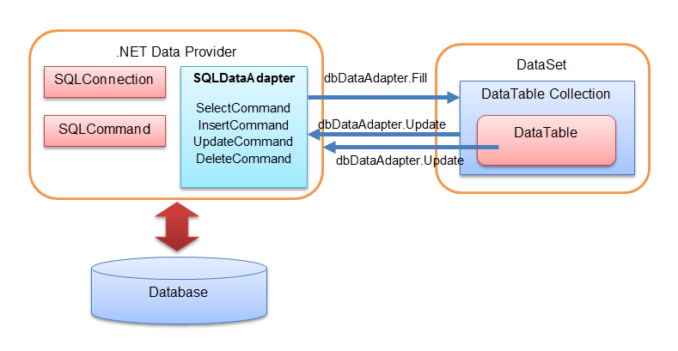

Mô hình phi kết nối

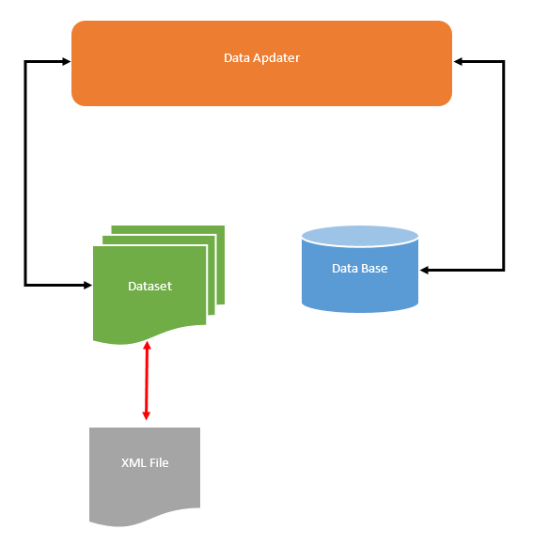

+ Kết nối cơ bản:

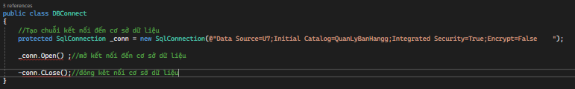

## Lập trình nghiệp vụ

+ Sơ đồ tổ chức công nghệ:

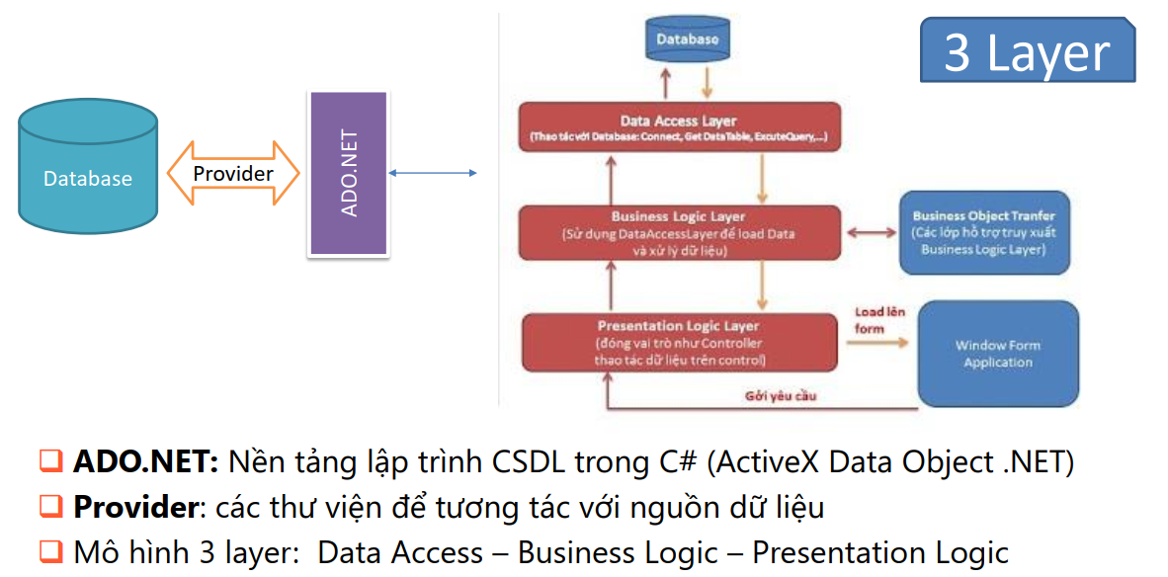

+ Chức năng Đăng nhập:

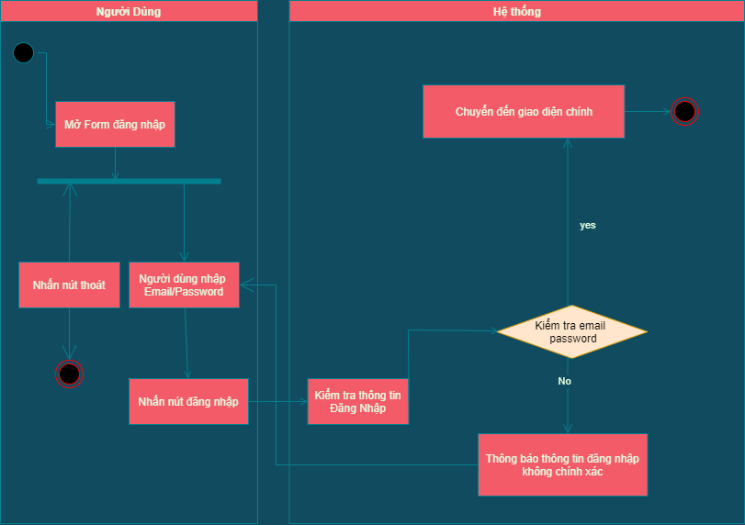

+ Chức năng Quên mật khẩu:

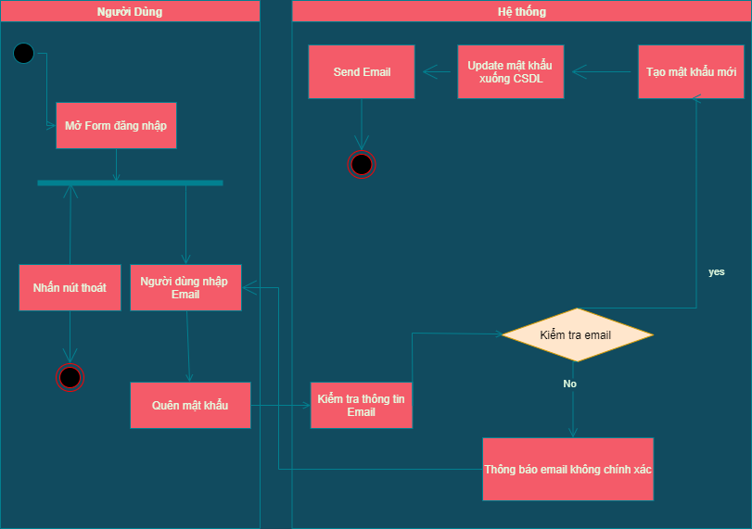

### Cửa sổ chính

|  |  |  |
| --- | --- | --- |
| **TT** | **Phương thức** | **Mô tả** |
| 1 | private void đăngNhậpToolStripMenuItem_Click(object sender, EventArgs e) | Mở cửa sổ đăng nhập |
| 2 | private void LoggedIn(bool check) | Trạng thái đăng nhập |
| 3 | private void đăngXuấtToolStripMenuItem_Click(object sender, EventArgs e) | Đăng xuất khỏi tài khoản |
| 4 | private void thôngTinNhânViênToolStripMenuItem_Click(object sender, EventArgs e) | Mở cửa sổ đổi mật khẩu |
| 5 | private void menuNhanVien_Click(object sender, EventArgs e) | Mở cửa sổ quản lý nhân viên |
| 6 | private void MenuKhachhang_Click(object sender, EventArgs e) | Mở cửa sổ quản lý khách hàng |
| 7 | private void MenuSanPham_Click(object sender, EventArgs e) | Mở cửa sổ quản lí sản phẩm |

#### QuenMatKhau

|  |  |  |
| --- | --- | --- |
| **TT** | **Phương thức** | **Mô tả** |
| 1 | private void btnForgetPass_Click(object sender, EventArgs e) | Kiểm tra email và cấp mật khẩu mới |
| 2 | setNewPass(email , pass) | Cập nhật mật khẩu xuống csdl |
| 3 | public string RandomString(int size , bool lowerCase) | Tạo chuỗi ngẫu nhiên |
| 4 | private void SendMail (string mail , string matKhau) | Gửi mail cấp mật khẩu mới cho người dùng |

#### DangNhap

|  |  |  |
| --- | --- | --- |
| **TT** | **Phương thức** | **Mô tả** |
| 1 | Private void btnLogin_Click(object sender, EventArgs e) | Đăng nhập tài khoản |
| 2 | Login(email,pass) | Kiểm tra thong tin đăng nhập |

* *Một số lệnh nâng cao*
* Branch
* Merge
* Rebase

#### DoiMatKhau

|  |  |  |
| --- | --- | --- |
| **TT** | **Phương thức** | **Mô tả** |
| 1 | btnDoiMatKhau_Click(object sender, EventArgs e) | Kiểm tra dữ liệu và gọi hàm đổi mật khẩu |
| 2 | public bool getSuccess | Cho phép get đã đổi mật khẩu thành công hay không |

### Các cửa sổ chức năng quản lý

#### NhanVien

|  |  |  |
| --- | --- | --- |
| **TT** | **Phương thức** | **Mô tả** |
| 1 | private void clearInput() | Reset các mục input |
| 2 | private bool nullInput() | Kiểm tra các input có rỗng hay không |
| 4 | loadGridView() | Chỉnh sửa hiển thị của dataGridView |
| 5 | private void QL_NhanVien_Load(object sender, EventArgs e) | Load dữ liệu khi load form |
| 6 | private void btnDelete_Click(object sender, EventArgs e) | Xóa nhan viên |
| 7 | private void btnUpdate_Click(object sender, EventArgs e) | Sửa nhân viên |
| 8 | private void btnRefesh_Click(object sender, EventArgs e) | Làm mới dữ liệu và các input |
| 9 | private void button5_Click(object sender, EventArgs e) | TÌm kiếm nhân viên và hiển thị lên gridview |
| 10 | private void dataGridView1_CellContentClick(object sender, DataGridViewCellEventArgs e) | Hiển thị data lên texbot, radio |

#### KhachHang

|  |  |  |
| --- | --- | --- |
| **TT** | **Phương thức** | **Mô tả** |
| 1 | private void clearInput() | Reset các mục input |
| 2 | private bool isBlank() | Kiểm tra các input có rỗng hay không |
| 4 | loadGridView() | Chỉnh sửa hiển thị của dataGridView |
| 5 | private void QL_KhachHang_Load(object sender, EventArgs e) | Load dữ liệu khi load form |
| 6 | private void btnDelete_Click(object sender, EventArgs e) | Xóa khách hàng |
| 7 | private void btnUpdate_Click(object sender, EventArgs e) | Sửa khách hàng |
| 8 | private void btnRefesh_Click(object sender, EventArgs e) | Làm mới dữ liệu và các input |
| 9 | private void button5_Click(object sender, EventArgs e) | TÌm kiếm Khách hàng và hiển thị lên gridview |
| 10 | private void dataGridView1_CellContentClick(object sender, DataGridViewCellEventArgs e) | Hiển thị data lên texbot, radio |

#### Hàng

|  |  |  |
| --- | --- | --- |
| **TT** | **Phương thức** | **Mô tả** |
| 1 | private void clearInput() | Reset các mục input |
| 2 | private bool isBlank() | Kiểm tra các input có rỗng hay không |
| 4 | loadGridView() | Chỉnh sửa hiển thị của dataGridView |
| 5 | private void QL_SanPham_Load(object sender, EventArgs e) | Load dữ liệu khi load form |
| 6 | private void btnDelete_Click(object sender, EventArgs e) | Xóa sản phẩm |
| 7 | private void btnUpdate_Click(object sender, EventArgs e) | Sửa sản phẩm |
| 8 | private void btnRefesh_Click(object sender, EventArgs e) | Làm mới dữ liệu và các input |
| 9 | private void button5_Click(object sender, EventArgs e) | TÌm kiếm sản phẩm và hiển thị lên gridview |
| 10 | private void dataGridView1_CellContentClick(object sender, DataGridViewCellEventArgs e) | Hiển thị data lên texbot, radio |
| 1 | private void txtSoluong_KeyPress(object sender, KeyPressEventArgs e) | Chỉ cho người dùng nhâp số và ô số lượng |
| 11 | private void txtGiaNhap_KeyPress(object sender, KeyPressEventArgs e) | Chỉ cho người dùng nhâp số và ô giá nhập |
| 12 | private void txtGiaBan_KeyPress(object sender, KeyPressEventArgs e) | Chỉ cho người dùng nhâp số và ô giá bán |
| 13 | private void btnImg_Click(object sender, EventArgs e) | Chọn hình |

### Quản lý sourecode

* 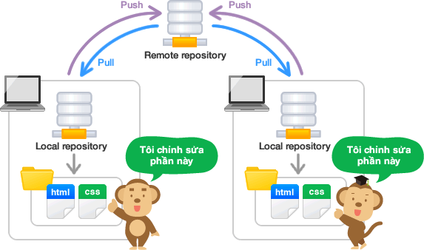 *GIT*
* *Link github project*
* <https://github.com/u7uon/SOF205_duongnvpd10563>
* *Giới thiệu*

Mục tiêu chính của **Git**là quản lý một dự án hoặc một tập hợp các tệp khi chúng được người dùng thay đổi theo thời gian. Git lưu trữ thông tin này trong cấu trúc dữ liệu gọi là kho Git. Kho lưu trữ là cốt lõi của Git. Bạn có thể hiểu rằng kho lưu trữ Git là thư mục chứa tất cả các file dự án của bạn và các kiểu dữ liệu khác liên quan. Git ghi nhận tất cả các thay đổi của dự án (các hành động thêm, xóa, sửa), mỗi khi có bất kỳ sự thay đổi nào Git sẽ tự động ghi vào kho lưu trữ của mình dưới dạng các thông tin theo cây thời gian thời gian đối với mỗi file và đánh dấu cho mỗi thay đổi là một phiên bản.

* *Một số lệnh cơ bản*
* Init
* Add
* Commit
* Pull
* Push

# Kiểm thử phần mềm và sửa lỗi

## Lập bảng test case theo mẫu &

## Thực hiện manual test

* Login

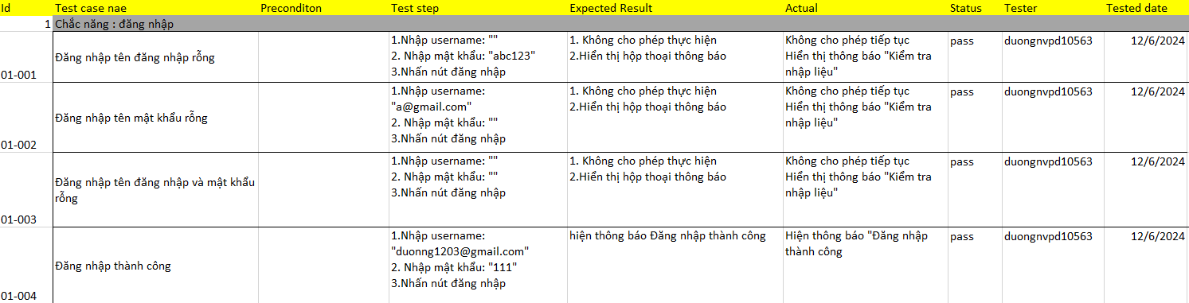

* Thêm nhân viên

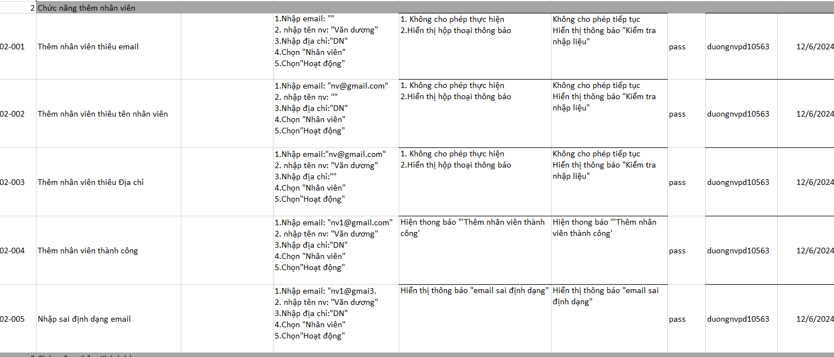

* Thêm khách hàng

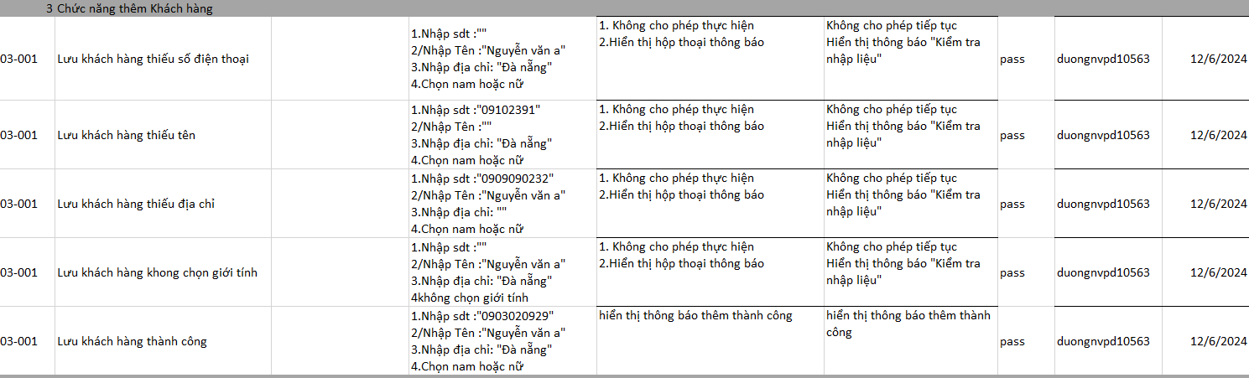

* Thêm sản phẩm

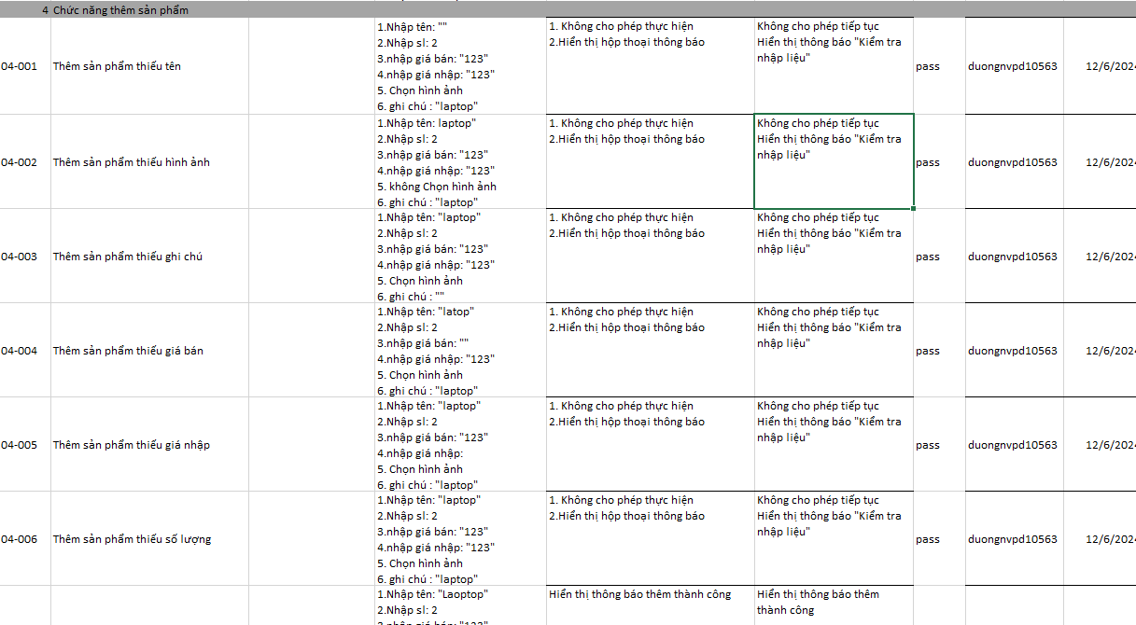

## Tạo automation unit test

* Test DAL_NhanVien

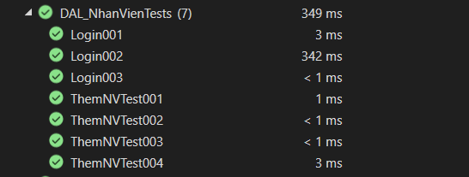

* Test DAL_KhachHang

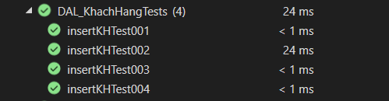

* Test DAL_SanPham

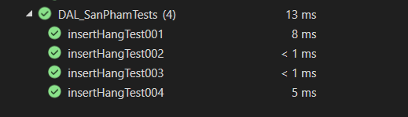

# Đóng gói và triển khai

## Sản phẩm phần mềm

|  |  |  |
| --- | --- | --- |
| **TT** | **Thành phần** | **Mô tả** |
| 1 | QuanLyBanHang.exe | File cài đặt |
| 2 | quanlybanhang.sql | Cơ sở dữ liệu |
| 3 | Readme.txt | Hướng dẫn cài đặt |
| 4 | HuongDanSuDung.txt | Hướng dẫn sử dụng |

## Hướng dẫn cài đặt

* Bước 1: Open file QLBanHang_Setup.exe
* Bước 2: Chọn Next -> chọn install now
* Bước 3: Chọn đường dẫn lưu file
* Bước 4: Nhấn install

# KẾT LUẬN

## Khó khăn

* Nhiều phần chưa được học nên còn khó hiểu và khó áp dụng , như lưu ảnh và đóng gói sản phẩm còn nhiều khó khan trong quá trình đóng gói cơ sở dữ liêuj

## Thuận lợi

* Không quá khó đối với bản thân học được rất nhiều thứ hay kiến thức mới và hiểu được quy trình thực hiện dự án căn bản.